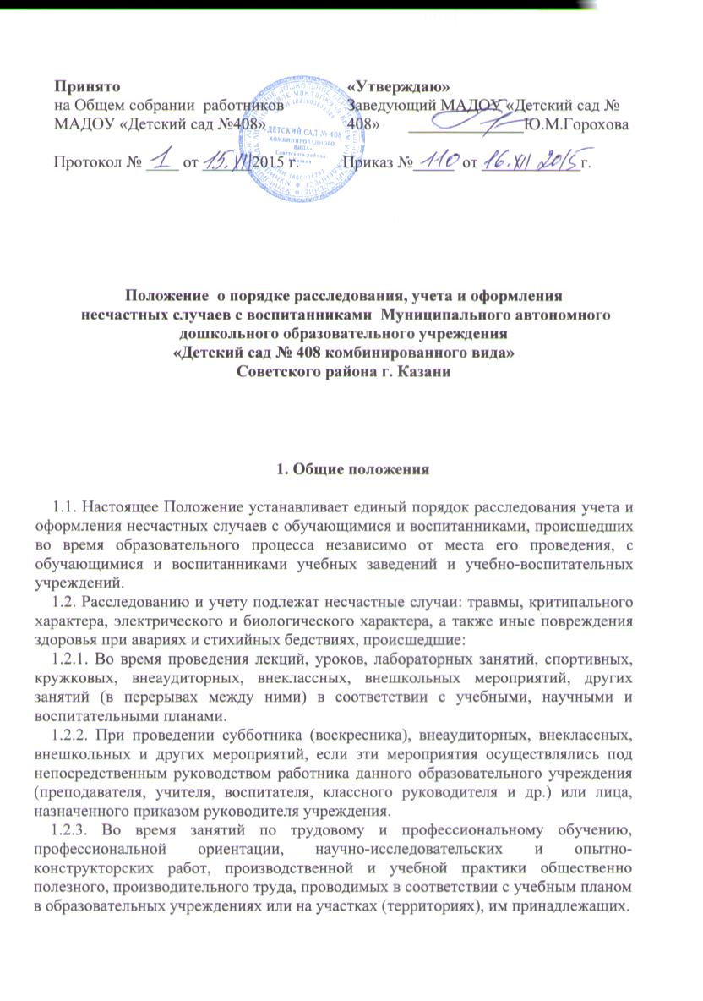
1.2.4. Во время пребывания (отдыха) в студенческих отрядах, лагерях труда и отдыха, школьных лесничествах, на учебно-опытных участках
1.2.5. При проведении спортивных соревнований, тренировок, оздоровительных мероприятий, экскурсий, походов, экспедиций, организованных учреждением в установленном порядке.
1.2.6. Во время перевозок, учащихся и воспитанников к месту проведения мероприятий и обратно, а также при организованном следовании их на запланированное мероприятие на общественном транспорте или пешком.
1.3. Несчастный случай, происшедший с учащимся, воспитанником при обстоятельствах, указанных в п.1.2 настоящего Положения, в том числе и по вине его, подлежит расследованию и учету.
1.4. Несчастный случай, происшедший во время образовательного процесса, вызвавший у учащегося или воспитанника потерю работоспособности (здоровья) не менее одного дня в соответствии с медицинским заключением, оформляется актом формы Н-2 (приложение 1) в количестве 4х экземпляров.
Направляются:
— пострадавшему (его родителям);
— в орган управления образованием;
— в учреждение где произошел несчастный случай;
— в Государственную инспекцию МО РФ.
Все несчастные случаи, оформленные актом формы Н-2, регистрируются 6рганом управления образованием, вузом, техникумом в журнале (приложение 2).
1.5. Администрация учреждения обязана выдать пострадавшему (его [родителям или лицу, представляющему его интересы) акт формы Н-2 о несчастном случае, оформленный на русском языке или государственном языке республики, снабженный переводом на русский язык, не позднее трех дней с момента окончания по нему расследования.
1.6. Акт формы Н-2 подлежит хранению в архиве органа управления образованием, высшего и среднего специального учебного заведения в течение 60 лет. Регистрационный журнал учета несчастных случаев хранится в образовательном учреждении постоянно.
1.7. Ответственность за правильное и своевременное расследование и учет несчастных случаев, составление акта формы Н-2, разработку и выполнение мероприятий по устранению причин несчастного случая несет руководитель учреждение, где произошел несчастный случай, а при производственной практике – руководитель учреждения, где проводилась практика.
1.8. Контроль за правильным и современным расследованием и учетом несчастных случаев, произошедших во время образовательного процесса, а также выполнение мероприятия, но устранению причин, вызвавших несчастный случай, осуществляют вышестоящие органы управления образованием.
1.9. В случае отказа администрации учреждения в составлении акта формы Н-2, а также при несогласии пострадавшего (его родителей или другого заинтересованного лица) с содержанием акта формы Н-2 конфликт рассматривает вышестоящий орган образования в срок не более семи дней с момента подачи письменного заявления. Его решение является обязательным для исполнения администрацией учреждения.
При необходимости вышестоящий орган управления образованием, пострадавший (лицо, его заменяющее) запрашивает заключение технического инспектора труда, лечебно-профилактического учреждения об установлении факта несчастного случая, его обстоятельств и причин, определении круга лиц, допустивших нарушения правил по охране труда, стандартов безопасности труда.
Заключение технического инспектора труда по несчастному случаю при конфликтной ситуации является обязательным для исполнения администрацией учреждения.
1.10. Медицинское учреждение, в которое доставлен (находится на излечении) учащийся, воспитанник, пострадавший при несчастном случае, происшедшем во время образовательного процесса, обязано по запросу руководителя учреждения выдать медицинское заключение о характере повреждения.
1.11. По окончании срока лечения, пострадавшего (пострадавших) руководитель учреждения направляет в вышестоящий орган управления образованием сообщение о последствиях несчастного случая (приложение 3).
1.12. Ответственность за устранение причин несчастного случая происшедшего в учреждении несет его руководитель.
1.13. Лицо, назначенное приказом ответственным за проведение мероприятия, несет персональную ответственность за сохранение жизни и здоровья учащихся и воспитанников.

1.14. Виновные в нарушении настоящего Положения, сокрытии происшедшего несчастного случая привлекаются к ответственности согласно действующему законодательству.

2. Расследование и учет несчастных случаев.

2.1. О каждом несчастном случае, происшедшем с учащимся или воспитанником, пострадавший или очевидец несчастного случая немедленно извещаете посредственного руководителя образовательного процесса, который обязан: срочно организовать первую доврачебную помощь пострадавшему и его доставку в здравпункт (медсанчасть) или другое лечебное учреждение, сообщить о произошедшем руководителю учреждения ( при наличии такого), сохранить до расследования обстановку места происшествия (если это не угрожает жизни и здоровью окружающих и не приведет к аварии).
Примечание: О несчастном случае, происшедшем во время дальних походов, экскурсий, экспедиций или других. мероприятии вне территории района (города}, руководитель проводимого мероприятия немедленно сообщает также органу управления образованием по месту происшествия.
2.2. Руководитель учреждения обязан немедленно принять меры к устранению причин, вызвавших несчастный случай, сообщить о происшедшем несчастном случае в вышестоящий орган управления образованием, родителям пострадавшего или лицам, представляющем его интересы, и запросить заключение из медицинского учреждения о характере и тяжести повреждения у пострадавшего.
2.3. Руководитель высшего (среднего специального) учебного заведения, органа управления образованием обязан немедленно:
2.3.1. Сообщить вышестоящему органу управления образованием
2.3.2. Назначить комиссию по расследованию несчастного случая в составе: председателя комиссии - представитель руководства высшего (среднего) учебного заведения, органа управления образованием, члены комиссии - представитель учредителя образовательного учреждения; лица ответственного за охрану труда и ТБ (уполномоченного), представитель педагогического коллектива.
2.4. Комиссия по расследованию несчастного случая обязана:
2.4.1. В течение трех суток провести расследование обстоятельств и причин несчастного случая, выявить и опросить очевидцев и лиц, допустивших нарушения правил безопасности жизнедеятельности, по возможности получить объяснение от пострадавшего.
2.4.2. Составить акт о несчастном случае по форме Н-2 в четырех экземплярах, разработать мероприятия по устранению причин несчастного случая и направить на утверждение руководителю соответствующего органа управления образованием, высшего и среднего специального учебного заведения. К акту прилагаются объяснения очевидцев, пострадавшего и другие документы, характеризующие состояние места происшествия несчастного случая, наличие вредных и опасных факторов, медицинское заключение и т.д.
2.5. Руководитель образовательного учреждения, органа управления образованием в течение суток после окончания расследования утверждает четыре экземпляра акт формы Н-2 и по одному направляет: в учреждение (подразделение), где произошел несчастный случай, начальнику гос.инспекции МО РФ (инспектору по охране труда), в архив органа управления образованием (высшего и среднего специального учебного заведения), пострадавшему (его родителям или законным представителям).
2.6. Несчастный случай, о котором пострадавший не сообщил руководителю проводимого мероприятия или последствия, которые проявились не сразу, должен быть расследован в срок не более 1 месяца со дня подачи письменного заявления пострадавшим. В этом случае вопрос о составлении акта по форме Н-2 решается всесторонней проверки заявления о происшедшем несчастном случае с учетом всех обстоятельств, медицинского заключения о характере травмы, возможной причине ее происхождения, показаний участников мероприятия и других доказательств. Получение медицинского заключения возлагается на администрацию учебного заведения, учреждения.
Руководитель учреждения незамедлительно принимает меры к устранению причин, вызвавших несчастный случай.
2.7. Несчастный случай, происшедший во время проведения дальних походов, экскурсий, экспедиций (примечание п.2.1. настоящего Положения), расследуется комиссией органа управления образованием, на территории которого произошел несчастный случай. При невозможности прибыть на место происшествия представителя учреждения, с учащимся, воспитанником которого произошел несчастный случай, в состав комиссии включается представитель одного из учреждений, подведомственных органу управления образованием, проводящему расследование. Материалы расследования, включая акт по форме Н-2, направляются в орган управления образованием по месту принадлежности образовательного учреждения.
2.8. Несчастный случай; происшедший с учащимся общеобразовательной школы, профтехучилища, среднего специального учебного заведения, студентами вуза, проходящими практику или выполняющими работу под руководством персонала предприятия, расследуется предприятием совместно с представителем органа управления образованием, учреждения и учитывается предприятием. Несчастный случай, происшедший на предприятии с учащимся общеобразовательной школы, профтехучилища, среднего специального учебного заведения, студентом вуза, проходящим практику или выполняющим работу под руководством преподавателя на участке, выделенном предприятием для этих целей, расследуется органом управления образованием совместно с представителем предприятия и учитывается органом управления образованием, учреждением.
2.9. По результатам расследования каждого несчастного случая, происшедшего при обстоятельствах, указанных в п.2.8 настоящего Положения, а также происшедшего с учащимся, принятым на работу в индивидуальном порядке, составляется акт по форме Н-1 в соответствии с Положением о расследовании и учете несчастных случаев на производстве, утвержденным постановлением Правительства РФ № 279 от 11.03.99 г. Один экземпляр утвержденного акта формы Н-1 направляется по месту учебы пострадавшего и в соответствующий орган управления образованием, гостехинспекцию труда, госинспекцию МО РФ, руководителю предприятия.
2.10. Все несчастные случаи, оформленные актом формы Н-1 регистрируются органом управления образованием, образовательным учреждением.

3. Специальное расследование несчастных случаев

3.1. Специальному расследованию подлежат:
- групповой несчастный случай, происшедший одновременно с двумя или более пострадавшими, независимо от тяжести телесных повреждений;
- несчастный случай со смертельным исходом.
3.2. О групповом несчастном случае, несчастном случае со смертельным исходом руководитель учреждения обязан немедленно сообщить:
- вышестоящему органу управления образованием по подчиненности;
- родителям пострадавшего или лицам, представляющем его интересы:
- правоохраниетльным органам по месту, где произошел несчастный случай;
- в органы управления по труду субъектов РФ.
Сообщение передается по телефону или телеграфу по схеме (приложение 4).
Примечание: О групповом несчастном случае, несчастном случае со смертельным исходом, происшедшем во время дальних походов, экскурсий, экспедиций или других мероприятий вне территории района (города), руководитель проводимого мероприятия немедленно сообщает органу управления образованием, прокуратуру по месту происшествия, руководителю учреждения.
3.3. Специальное расследование группового несчастного случая и несчастного случая со смертельным исходом проводится комиссией в составе:
- председатель - руководитель вышестоящего органа или его заместитель, ректор, проректор учебного заведения;
- членов – лицо ответственное за охрану труда образовательного учреждения, министерства; гостех.инспектор труда.
3.4. Комиссия по специальному расследованию немедленно расследует несчастный случай, в течение 10 дней составляет акт специального расследования по прилагаемой форме (приложение 5), оформляет другие необходимые документы и материалы.
3.5. Материалы специального расследования должны включать:
- акт специального расследования с приложением к нему копии акта формы Н-2 на каждого пострадавшего в отдельности, которые составляются в полном соответствии с выводами комиссии, проводившей специальное расследование;
- планы, схемы и фотоснимки места происшествия;
- протоколы опросов, объяснения очевидцев несчастного случая и других причастных лиц, а также должностных лиц, ответственных за соблюдение норм и правил по охране труда, распоряжение об образовании экспертной комиссии и другие распоряжения:
- выписку из журнала о прохождении пострадавшим обучения и инструктажа:
- медицинское заключение о характере и тяжести повреждения, причиненного пострадавшему, причинах его смерти;
- заключение экспертной комиссии (при необходимости) о причинах несчастного случая, результаты лабораторных и других исследований, экспериментов, анализов и т.п.:
- выписки из инструкций, положений, приказов и других актов, устанавливающих меры, обеспечивающие безопасные условия проведения образовательного процесса и ответственных за это лиц.
3.6. По требованию комиссии по специальному расследованию администрация обязана:
- пригласить для участия в расследовании несчастного случая специалистов-экспертов, из которых может создаваться экспертная комиссия;
- выполнить фотоснимки поврежденного объекта, места несчастного случая и предоставить другие необходимые материалы;
- произвести технические расчеты, лабораторные исследования, испытания и другие работы;
- предоставить транспортные средства и средства связи, необходимые для расследования;
- обеспечить печатание, размножение в необходимом количестве материалов специального расследования несчастного случая.
3.7. Если у пострадавшего в период временного непосещения образовательного учреждения, явившаяся следствием несчастного случая наступила смерть, руководитель учреждения в течение суток обязан сообщить об этом организациям, указанным в п 3.2. Специальное расследование проводится в 10 дневный срок, если до этого не проводилось. Учет данного несчастного случая ведется со дня смерти.
3.8. Расходы на проведение технических расчетов, лабораторных исследований, испытаний и других работ приглашенными специалистами оплачивает учреждение, где произошел несчастный случай.
3.9. Председатель комиссии, проводивший специальное расследование несчастного случая, в десятидневный срок после его окончания направляет материалы в прокуратуру по месту, где произошел групповой несчастный случай, несчастный случай со смертельным исходом. Копии акта специального расследования, акта формы Н-2 (на каждого пострадавшего в отдельности) и приказа руководителя учреждения по данному несчастному случаю направляются в соответствующие по подчиненности республиканские органы управления образованием. Министерство образования РФ.
3.10. Руководитель учреждения, органа управления образованием по подчиненности обязан рассмотреть материалы специального расследования несчастного случая, издать приказ о выполнении предложенных комиссией мероприятий по устранению причин, приведших к несчастному случаю, и наказанию лиц, допустивших нарушения требований безопасности жизнедеятельности. О выполнении предложенных комиссией спецрасследования мероприятий руководитель учреждения письменно сообщает руководителю вышестоящего органа управления образованием, а по объектам, подконтрольным органам государственного надзора, - также их местным органам.
3.11. Расследование группового несчастного случая с особо тяжелыми последствиями (при которых погибло 5 и более человек) проводится комиссией, назначаемой Министерством образования РФ. В состав комиссии наряду с ответственными работниками Министерства образования включаются представители органов здравоохранения, технической инспекции труда, а при необходимости также представители органов государственного надзора. В необходимых случаях расследование несчастного случая проводится комиссией, создаваемой решением Правительства РФ.

4.Отчетность о несчастных случаях и анализ причин их возникновения

4.1. Руководитель учреждения обязан обеспечить анализ причин несчастных случаев, происшедших во время образовательного процесса, рассмотрение их в коллективах преподавателей, учителей, воспитателей и учащихся, разработку и осуществление мероприятий по профилактике травматизма и предупреждению других несчастных случаев.
4.2. Министерство образования РФ, органы управления образованием субъектов РФ, краевые, областные, городские и районные управления (комитеты, отделы) образования организуют учет, проводят анализ причин несчастных случаев на заседаниях коллегий (советов), разрабатывают мероприятия по профилактике травматизма, других несчастных случаев и обеспечивают их выполнение.
4.3. Несчастный случай с особо тяжелыми последствиями (при котором погибло 5 и более человек) должен рассматриваться па коллегиях субъектов органов образования.
4.4. Контроль за правильным и своевременным расследованием и учетом несчастных случаев, происшедших с учащимися и воспитанниками во время образовательного процесса, а также за выполнением мероприятий по устранению причин, вызвавших несчастный случай, осуществляют госинспекция Минобразования РФ, органы управления образованием субъектов, муниципальные органы управления образованием.
4.5. Контроль за правильным и своевременным расследованием и учетом несчастных случаев, происшедших при обстоятельствах, предусмотренных п. 2.9 настоящего Положения, а также за выполнением мероприятий по устранению причин, вызвавших несчастные случаи, осуществляют Госинспекция Минобразования РФ, органы управления образованием субъектов РФ, муниципальные органы управления образованием.
4.6. Органы прокуратуры информируют руководство органа управления образованием, учреждения о прохождении дел и принятых мерах.
4.7. Сведения о всех несчастных случаях за прошедший гол, зарегистрированные актами Н-1. Н-2, обобщаются в отчетности установленной формы (приложение 6) и с пояснительной запиской (кратким анализом причин несчастных случаев) направляются органом управления образования, субъекта РФ в вышестоящий орган.

